**Сушко Пётр (Suszko Piotr)**

7 февраля 1809 г – крещение сына Адама (НИАБ 136-13-894, лист 73об, №6/1809-р (ориг)).

20 апреля 1819 г – крещение дочери Анастасии (НИАБ 136-13-894, лист 100об, №20/1819-р (ориг)).

26 декабря 1821 г – крещение дочери Анастасии? младшей (НИАБ 136-13-894, лист 107об, №55/1821-р (ориг)).

**НИАБ 136-13-894:** Лист 73об. **Метрическая запись №6/1809-р (ориг).**

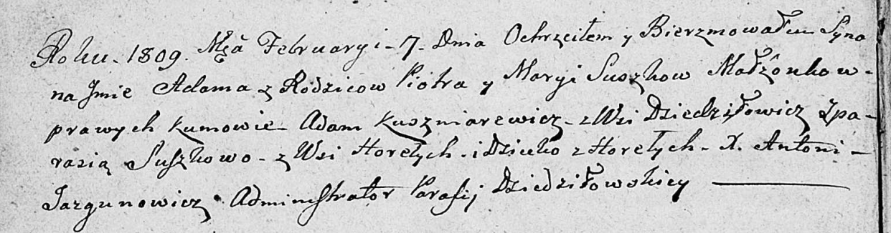

Дедиловичская Покровская церковь. 7 февраля 1809 года. Метрическая запись о крещении.

Suszko Adam – сын родителей с деревни Горелое.

Suszko Piotr – отец.

Suszkowa Marya – мать.

Kuszniarewicz Adam – кум, с деревни Дедиловичи.

Suszkowa Parasia – кума, с деревни Горелое.

Jazgunowicz Antoni – ксёндз.

**НИАБ 136-13-894:** Лист 100об. **Метрическая запись №20/1819-р (ориг).**

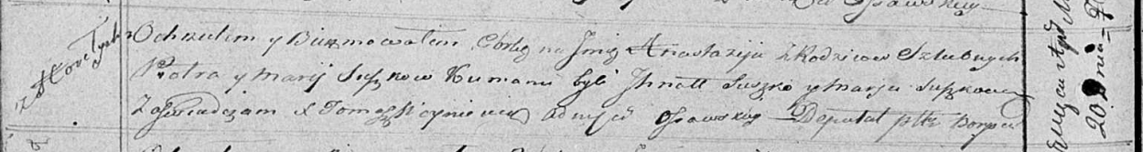

Осовская Покровская церковь. 20 апреля 1819 года. Метрическая запись о крещении.

Suszkowna Anastazija – дочь родителей с деревни Горелое.

Suszko Piotr – отец.

Suszkowa Marija – мать.

Suszko Ihnat – кум.

Suszkowa Marja – кума.

Woyniewicz Tomasz – ксёндз.

**НИАБ 136-13-894:** Лист 107об. **Метрическая запись №55/1821-р (ориг).**

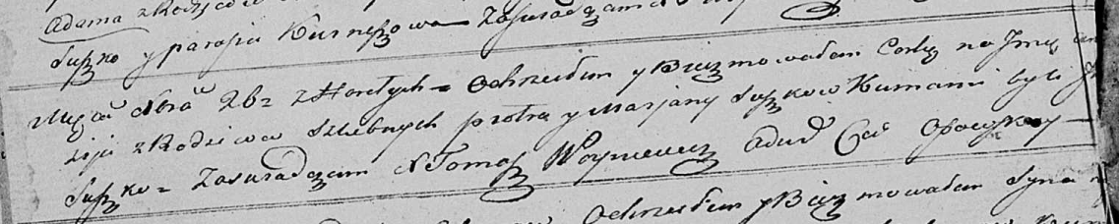

Осовская Покровская церковь. 26 декабря 1821 года. Метрическая запись о крещении.

Suszkowna Anastazija? – дочь родителей с деревни Горелое.

Suszko Piotr – отец.

Suszkowa Marjana – мать.

Suszko J.. – кум.

Woyniewicz Tomasz – ксёндз.